Отчет по лабораторной работе №1 по предмету Practical scientific writing
Лобов Михаил Сергеевич
Содержание

Цель работы
Освоить базовые приемы создания графических объектов в $LaTex$ с помощью пакета TikZ: * Построение графа * Построение графика функции * Использование рекурсии для генерации изображений

Задание
- Сверстать граф (узлы, ребра и диагонали)
- Сверстать график функции (кривая, оси, подписи)
- Взять пример с фракталами и адаптировать его для генерации ковра Серпинского в несколько итераций

Теоретическое введение
TikZ - пакет Latex, позволяющий при помощи разметки описывать рисунки. После компиляции в документе появляется векторное изображение в формате pdf на ряду с остальным содержанием. Для графа с помощью команд задаются положения вершин в полярных координатах и они соединяются линиями; для графика функции используется команда plot, которая строит прямую по формуле; для более сложных построений, например фракталов, применяется рекурсия, когда рисунок собирается из уменьшеных копий самого себя. Таким образом TikZ превращает LaTex в графический конструктор, в котором можно создавать схемы и диаграммы наряду с текстом в одном документе.

Выполнение лабораторной работы

Граф из вершин по окружности
- Создан документ класса standalone.
- В tikzpicture опредлен радиус окружности $R$
- Узлы (A,B,C,D,E) размещены в полярных координатах
- Проведены ребра (получился многоугольник) и добавлены пунктиром диагонали
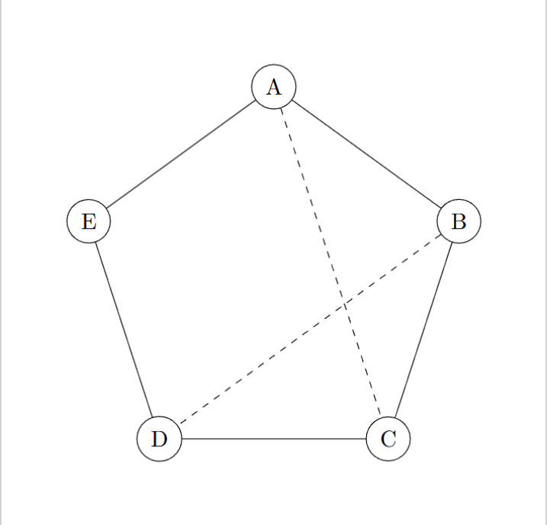
alt text

График функции
- Построены оси x и y
- Начало координат отмечено как O
- Построен график $y=\text{sin}x$
- Добавлены подписи осей и функции
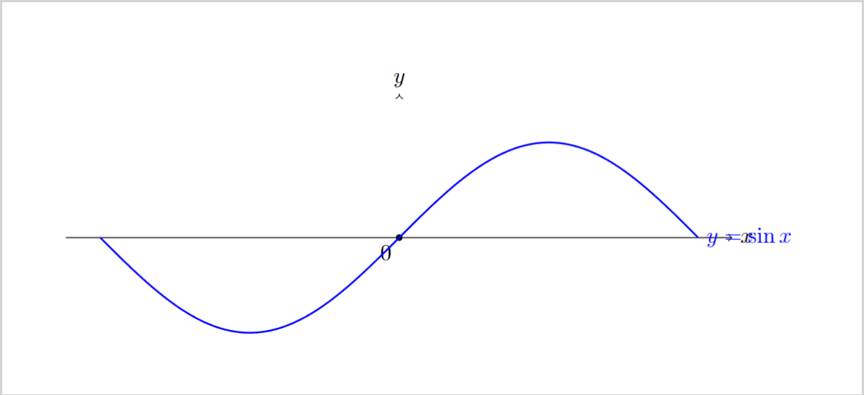
alt text

Ковер Серпинского
- Реализован макрос \carpet{<x>}{<y>}{<size>}{<depth>}
  - при глубине 0 рисуется заполенный квадрат
  - при глубине>0 область делится на сетку 3 на 3, центральный квадрат пропускается, для остальных вызывается рекурсия
- Для демонстрации нескольких итераций изображения результатов каждой итерации идут последовательно, образуя “галарею” глубин
- Проверена компиляция и визуальная корректность результата
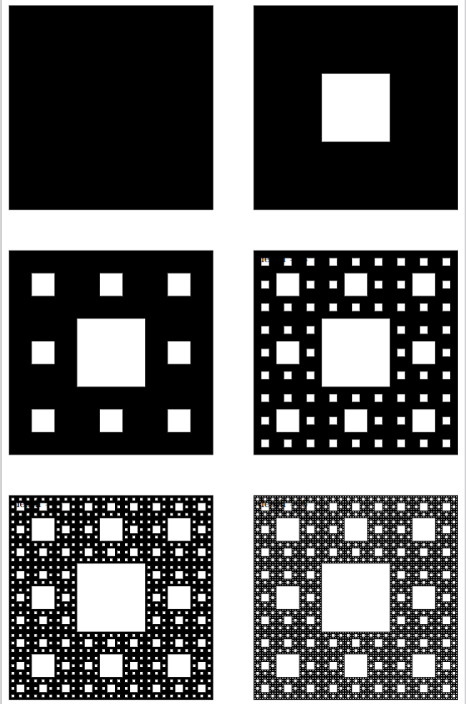
alt text

Итоги
- Создан граф с узлами по окружности и диагонали
- Создан график функции $y=\text{sin}x$ с базовой разметкой координатной плоскости
- Реализована генерация ковра Серпинского с несколькими итерациями (и уровнями глубины)

Выводы
Пакет TikZ позволяет создавать рисунки “как код”: от простых схем (узлы и рёбра) до графиков функций и фракталов. Использование координатных систем, стилей линий, plot, а также циклов/рекурсии делает возможной автоматическую генерацию сложной графики прямо в LaTeX без внешних редакторов.

Список источников
- Документация PGF/TikZ (CTAN): pgf / tikz package documentation.
- Wikibooks: LaTeX/PGF/TikZ (раздел по TikZ).
- TeXample: база примеров TikZ (идеи оформления и приёмов).

Приложения
- main8_1.tex — упражнение 8.2.1 (граф).
- main8_2.tex — упражнение 8.2.2 (график (y=x)).
- main8_3.tex — упражнение 8.2.3 (ковёр Серпинского, итерации (05)).
- PDF-результаты компиляции для каждого упражнения.
- Репозиторий с материалами: https://github.com/PepsiMonster/SciWriting/tree/main/ex7

